[P1] - EcoDrive en microservicios NoSQL

Fase 1: Analisis Toma de decisiones arquitectónicas

Servicio | Motor | Razón Clave
A - Catálogo de vehículos | Mongo | Esquema flexible, documentos heterogéneos, historial incrustado.
B - Telemetría IoT | Cassandra | Por descarte, este servicio se haría con Cassandra pero como no lo hemos visto en clase no se incluye.
C - Red social carpooling | Redis | Microsegundos de latencia, TTL automático, estructuras HASH y SORTED SET
D - RED social carpooling | Neo4j | Consultas de relaciones (amigos, amigos de amigos,rutas compartidas).

Fase 2: Generación y Auditoría de Datos con IA
Servicio A — Mongo
Prompt: “Crea un script de carga de datos inicial para Mongosh con los siguientes datos: Servicio A: Catálogo de Vehículos y Mantenimiento El catálogo contiene vehículos con características técnicas radicalmente distintas (un patinete tiene un límite de peso, una bicicleta tiene marchas y un coche tiene tipo de combustible). Además, se deben guardar historiales de reparación sin un esquema rígido, ya que las piezas a reparar varían constantemente.”

// VERSIÓN ORIGINAL — Normalización encubierta
// La IA separó las reparaciones en una colección aparte

db.vehiculos.insertMany([
{ _id: 1, tipo: "patinete", marca: "Xiaomi", limite_peso: 100 },
{ _id: 2, tipo: "bicicleta", marca: "Trek", num_marchas: 21 },
{ _id: 3, tipo: "coche", marca: "Tesla", tipo_combustible: "eléctrico" }
]);

// Colección separada — obliga a hacer join manual por vehiculo_id
db.reparaciones.insertMany([
{ vehiculo_id: 1, pieza: "freno", fecha: "2025-01-10" },
{ vehiculo_id: 1, pieza: "batería", fecha: "2025-03-22" },
{ vehiculo_id: 3, pieza: "neumático", fecha: "2025-02-15" }
]);

Servicio B – Cassandra: Telemetría IoT

Por descarte, este servicio se haría con Cassandra pero como no lo hemos visto en clase no se incluye.

Servicio C – Cassandra: Red social carpooling

Prompt: ”Genera comandos Redis para gestionar sesiones de usuario activas con expiración automática y el nivel de batería actual de varios vehículos.”
VERSIÓN ORIGINAL:
//Sesiones de usuario
# Crear sesión
HSET session:user:1042 user_id "1042" username "ana.garcia" role "admin" ip "192.168.1.10" created_at "2025-05-04T09:00:00Z"
EXPIRE session:user:1042 1800
SADD sessions:active "1042"

# Leer sesión
HGETALL session:user:1042
HGET session:user:1042 role

# Renovar TTL (keep-alive) y consultar tiempo restante
EXPIRE session:user:1042 1800
TTL session:user:1042

# Consultar usuarios activos
SCARD sessions:active
SISMEMBER sessions:active "1042"

# Cerrar sesión
DEL session:user:1042
SREM sessions:active "1042"

//Batería de vehículos

# Registrar estado de batería
HSET vehicle:EV-001:battery level "87" status "charging" range_km "312" updated_at "2025-05-04T10:15:00Z"
EXPIRE vehicle:EV-001:battery 600
HSET vehicle:EV-002:battery level "23" status "discharging" range_km "82" updated_at "2025-05-04T10:15:05Z"
EXPIRE vehicle:EV-002:battery 600

# Indexar en sorted set por nivel de carga
ZADD fleet:battery:rank 87 "EV-001" 23 "EV-002" 55 "EV-003" 9 "EV-004"

# Consultar flota
ZRANGE fleet:battery:rank 0 -1 WITHSCORES
ZRANGEBYSCORE fleet:battery:rank 0 20
HGET vehicle:EV-001:battery level

# Actualizar nivel (hash + sorted set)
HSET vehicle:EV-001:battery level "91" updated_at "2025-05-04T10:30:00Z"
ZADD fleet:battery:rank 91 "EV-001"
EXPIRE vehicle:EV-001:battery 600

//Gestión y administración

# Listar claves activas (SCAN, nunca KEYS en producción)
SCAN 0 MATCH session:user:* COUNT 100
SCAN 0 MATCH vehicle:*:battery COUNT 100

# Diagnóstico
TTL session:user:1042
TTL vehicle:EV-002:battery
TYPE session:user:1042
HKEYS session:user:1042
INFO memory
INFO keyspace

# Política de evicción: elimina claves con TTL primero
CONFIG SET maxmemory-policy volatile-lru
CONFIG GET maxmemory-policy

# Limpieza manual de emergencia
EXPIREAT session:user:1042 1
ZREM fleet:battery:rank "EV-004"
DEL vehicle:EV-004:battery

Fase 3: Auditoría y corrección de errores

Servicio A – Mongo: Catálogo de Vehículos y Mantenimiento

Corrección: Normalización Encubierta
Antipatrón | La IA creó una colección reparaciones separada vinculada por vehiculo_id
Problema | Obliga a hacer dos consultas separadas en la aplicación para obtener un vehículo con su historial, lo que va en contra del principio fundamental de MongoDB: los datos que se leen juntos deben guardarse juntos
Corrección | Se incrusta historiale_reparaciones como array dentro del documento del vehículo

// Seleccionar base de datos
use ecodrive

// Limpiar colección si existe
db.vehiculos.drop();

// VERSIÓN CORREGIDA — incrustar el historial dentro del documento
db.vehiculos.insertMany([
{
tipo: "patinete",
marca: "Xiaomi",
modelo: "Pro2",
limite_peso_kg: 100,
historial_reparaciones: [
{ fecha: "2025-01-10", pieza: "freno delantero", tecnico: "Carlos M." },
{ fecha: "2025-03-22", pieza: "batería", tecnico: "Laura P." }
]
},
{
tipo: "bicicleta",
marca: "Trek",
modelo: "FX3",
num_marchas: 21,
tiene_cesta: false,
historial_reparaciones: [
{ fecha: "2025-02-05", pieza: "cadena", tecnico: "Carlos M." }
]
},
{
tipo: "coche",
marca: "Tesla",
modelo: "Model 3",
tipo_combustible: "eléctrico",
autonomia_km: 560,
historial_reparaciones: [
{ fecha: "2025-02-15", pieza: "neumático trasero derecho", tecnico: "Sofía R." },
{ fecha: "2025-04-01", pieza: "software actualización", tecnico: "Remoto" }
]
}
]);

Servicio B – Cassandra: Telemetría IoT

Por descarte, este servicio se haría con Cassandra pero como no lo hemos visto en clase no se incluye.

Servicio C – Redis: Red social carpooling

JSON y Expire | JSON de un solo campo y omisión del expire donde debería ir un HashSet.
HashSet en lugar de JSON | La IA generó un patrón prohibido(un set con JSON serializado)
Problema | Esto obliga a que para cambiar solo el rol habría que reescribir el objeto entero en memoria.
Corrección | campos separados con HSET + EXPIRE obligatorio. Cada campo es editable de forma independiente. El TTL garantiza que la sesión no quede huérfana en memoria.

# Crear sesión de viaje — campos separados, TTL 60 s obligatorio
HSET sesion:token:ABC123
usuario_id "1042"
nombre "ana.garcia"
rol "pasajero"
ip "192.168.1.10"
inicio "2025-05-04T09:00:00Z"
EXPIRE sesion:token:ABC123 60
SADD sesion:activas "ABC123"

# Editar un solo campo sin tocar el resto
HSET sesion:token:ABC123 rol "conductor"

# Leer sesión completa o campo puntual
HGETALL sesion:token:ABC123
HGET sesion:token:ABC123 rol

# Renovar TTL (keep-alive) y consultar tiempo restante
EXPIRE sesion:token:ABC123 60
TTL sesion:token:ABC123

# Consultar sesiones activas
SCARD sesion:activas
SISMEMBER sesion:activas "ABC123"

# Cerrar sesión manualmente
DEL sesion:token:ABC123
SREM sesion:activas "ABC123"

Fase 4: Implementar la Fase 3

Para el Sistema elegido en el Servicio A (Catálogo) : MongoDB
1. Inserta al menos 3 vehículos diferentes, aprovechando la flexibilidad del esquema.

use ecodrive

db.vehiculos.insertMany([
{
tipo: "patinete",
marca: "Xiaomi",
modelo: "Pro2",
limite_peso_kg: 100,
historial_reparaciones: [
{ fecha: "2025-01-10", pieza: "freno delantero", tecnico: "Carlos M." },
{ fecha: "2025-03-22", pieza: "batería", tecnico: "Laura P." }
]
},
{
tipo: "bicicleta",
marca: "Trek",
modelo: "FX3",
num_marchas: 21,
tiene_cesta: false,
historial_reparaciones: [
{ fecha: "2025-02-05", pieza: "cadena", tecnico: "Carlos M." }
]
},
{
tipo: "coche",
marca: "Tesla",
modelo: "Model 3",
tipo_combustible: "eléctrico",
autonomia_km: 560,
historial_reparaciones: [
{ fecha: "2025-02-15", pieza: "neumático trasero derecho", tecnico: "Sofía R." },
{ fecha: "2025-04-01", pieza: "software actualización", tecnico: "Remoto" }
]
}
]);
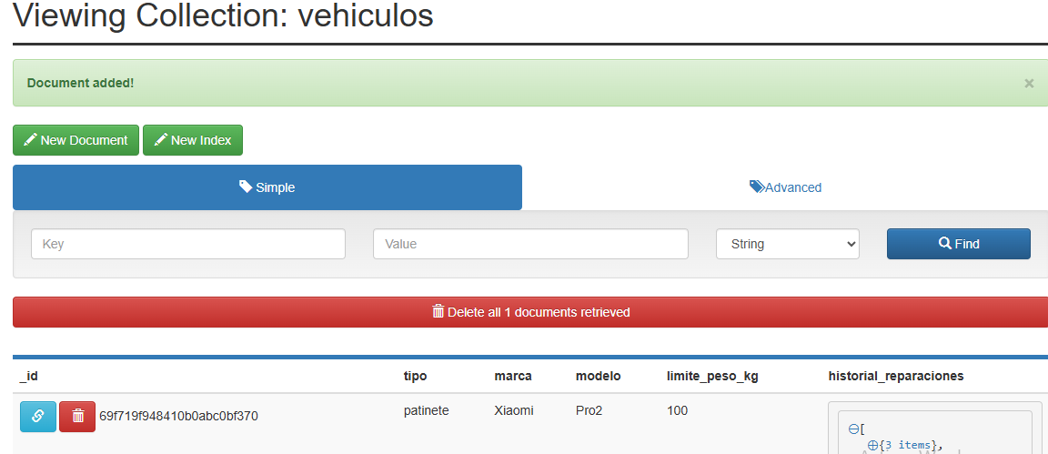
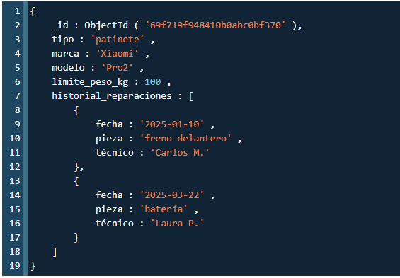
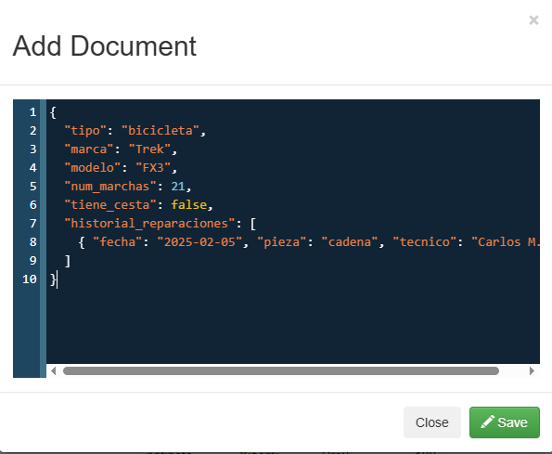
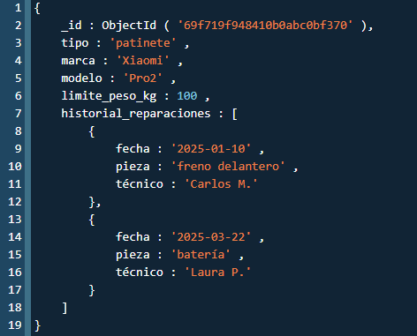

2. Realiza una consulta que filtre los vehículos por un atributo que solo exista en uno de los tipos (ej. busca solo los que tengan «tipo de combustible»).

db.vehiculos.find(
{ tipo_combustible: { $exists: true } },
);

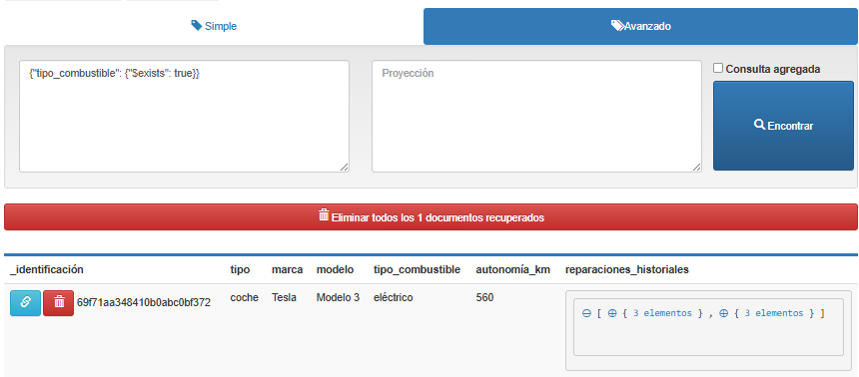

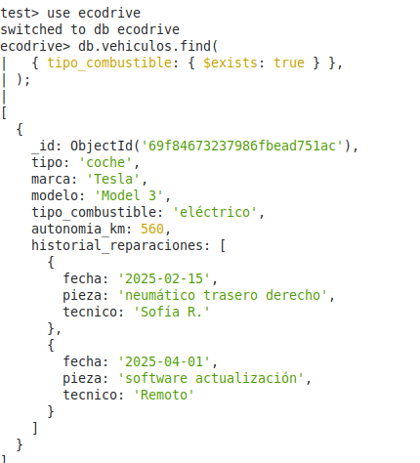

Para el Sistema elegido en el Servicio C (Red social carpooling) : Redis
1. Sesión de viaje con TTL de 60 s — HSET sesion:token:ABC123 seguido de EXPIRE ... 60. Redis la elimina automáticamente al vencer el tiempo sin necesidad de intervención manual.
2. Batería de 3 vehículos + consumo simulado — GT-001, GT-002 y GT-003 registrados como hashes individuales e indexados en el sorted set flota:bateria:ranking. El consumo de GT-002 se decrementa atómicamente con HINCRBYFLOAT nivel -8, y el ranking se actualiza en la misma operación.
3. Nomenclatura GloboTour — todas las claves siguen la jerarquía con dos puntos:
- sesion:token:{TOKEN} para sesiones
- sesion:activas para el índice global
- vehiculo:id:{ID}:bateria para cada vehículo
- flota:bateria:ranking para el sorted set de la flota

Sesiones de viajes:
# Crear registro de sesión de viaje (expira en 60 s)
HSET sesion:token:ABC123
usuario_id "1042"
nombre "ana.garcia"
rol "pasajero"
ip "192.168.1.10"
inicio "2025-05-04T09:00:00Z"
EXPIRE sesion:token:ABC123 60
SADD sesion:activas "ABC123"

# Leer sesión completa y campo individual
HGETALL sesion:token:ABC123
HGET sesion:token:ABC123 rol

# Renovar TTL antes de que expire (keep-alive)
EXPIRE sesion:token:ABC123 60
TTL sesion:token:ABC123

# Consultar sesiones activas
SCARD sesion:activas
SISMEMBER sesion:activas "ABC123"

# Cerrar sesión manualmente
DEL sesion:token:ABC123
SREM sesion:activas "ABC123"

Batería de vehículos:
# Registrar batería de 3 vehículos
HSET vehiculo:id:GT-001:bateria nivel "87" estado "cargando" autonomia_km "312" actualizado "2025-05-04T10:15:00Z"
EXPIRE vehiculo:id:GT-001:bateria 600

HSET vehiculo:id:GT-002:bateria nivel "55" estado "en_ruta" autonomia_km "198" actualizado "2025-05-04T10:15:02Z"
EXPIRE vehiculo:id:GT-002:bateria 600

HSET vehiculo:id:GT-003:bateria nivel "23" estado "descargando" autonomia_km "82" actualizado "2025-05-04T10:15:05Z"
EXPIRE vehiculo:id:GT-003:bateria 600

# Indexar los 3 vehículos en el ranking de flota
ZADD flota:bateria:ranking 87 "GT-001" 55 "GT-002" 23 "GT-003"

# Simular consumo: decrementar batería de GT-002 en -8 unidades
HINCRBYFLOAT vehiculo:id:GT-002:bateria nivel -8
HSET vehiculo:id:GT-002:bateria actualizado "2025-05-04T10:30:00Z"
ZADD flota:bateria:ranking 47 "GT-002"

# Consultar flota ordenada de menor a mayor carga
ZRANGE flota:bateria:ranking 0 -1 WITHSCORES
# Vehículos con batería crítica (< 20 %)
ZRANGEBYSCORE flota:bateria:ranking 0 20
# Nivel actual de GT-002 tras el consumo
HGET vehiculo:id:GT-002:bateria nivel
Gestión y administración:
# Listar claves activas por espacio de nombres
SCAN 0 MATCH sesion:token:* COUNT 100
SCAN 0 MATCH vehiculo:id:*:bateria COUNT 100

# Diagnóstico de TTL y tipo de dato
TTL sesion:token:ABC123
TTL vehiculo:id:GT-003:bateria
TYPE sesion:token:ABC123
HKEYS vehiculo:id:GT-001:bateria
INFO keyspace

# Política de evicción: elimina primero claves con TTL
CONFIG SET maxmemory-policy volatile-lru
CONFIG GET maxmemory-policy

# Limpieza manual de emergencia
EXPIREAT sesion:token:ABC123 1
ZREM flota:bateria:ranking "GT-003"
DEL vehiculo:id:GT-003:bateria

Creación de sesión de viaje(La línea ->
HGETALL sesion:token:ABC123
Lee la sesión entera.
Luego ->
TTL sesion:token:ABC123
Comprueba la TTL en tiempo real.)
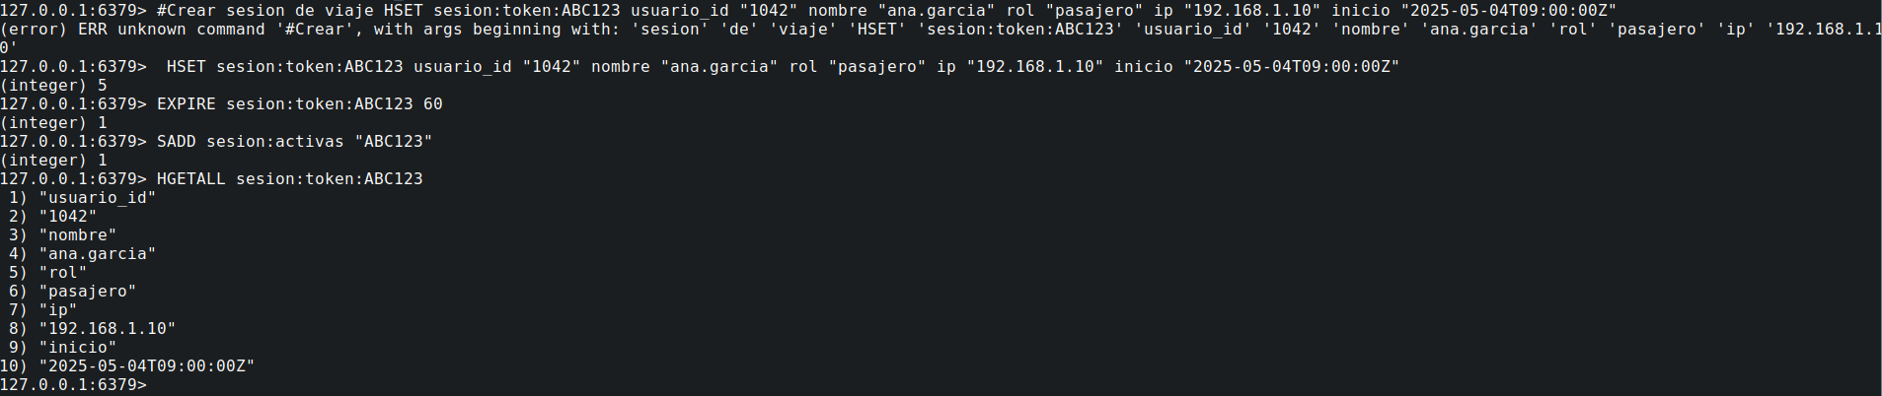

Batería de vehículos (La línea ->
ZADD flota:bateria:ranking 87 "GT-001" 55 "GT-002" 23 "GT-003"
Indexa 3 vehículos
Luego ->
HINCRBYFLOAT vehiculo:id:GT-002:bateria nivel -1
cambia el valor de 55 a 54
Por último ->
ZRANGEBYSCORE flota:bateria:ranking 0 20
Muestra los vehículos con más del 20% de batería)
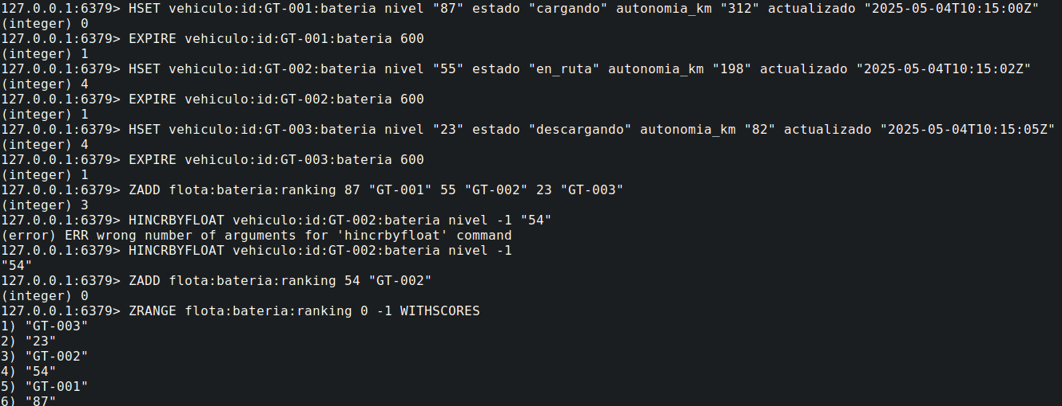

NEO4J Nick Constante

Aquí tienes toda la memoria técnica redactada en primera persona, lista para copiar y pegar:

Servicio D: Red Social de Carpooling — Neo4j

Fase 1: Justificación Arquitectónica
Para el Servicio D he elegido Neo4j como sistema gestor de base de datos. La razón principal es que el problema que plantea EcoDrive en su sistema de carpooling es inherentemente un problema de grafos: necesito modelar relaciones entre usuarios (amistades), relaciones entre usuarios y rutas (viajes), y realizar consultas que atraviesen esas relaciones en profundidad, como encontrar amigos de amigos o usuarios que comparten destino.
En una base de datos relacional, este tipo de consultas requeriría múltiples JOINs recursivos que se degradan rápidamente en rendimiento conforme crece la red. Neo4j resuelve esto de forma nativa mediante su motor de traversal de grafos.
Criterio | Justificación
Relaciones entre entidades | Son ciudadanos de primera clase, no tablas auxiliares
Consultas de red (amigos de amigos) | Nativas con Cypher, sin JOINs costosos
Flexibilidad de propiedades | Nodos y relaciones pueden tener atributos propios
Recomendaciones por grafo | Algoritmos de caminos cortos integrados
Elementos de diseño utilizados:
- Nodos con etiquetas: :Usuario, :Ruta
- Relaciones semánticas con dirección: (:Usuario)-[:AMIGO_DE]->(:Usuario) y (:Usuario)-[:VIAJA_A]->(:Ruta)
- Propiedades en relaciones: desde fecha de amistad y viajes (frecuencia de uso de una ruta)

Fase 2: Generación y Auditoría de Datos con IA

Prompt utilizado
El prompt que utilicé para generar el script inicial fue el siguiente:
"Genera un script en Cypher para Neo4j que modele una red social de carpooling. Debe incluir: 3 usuarios con nombre y ciudad, 2 rutas con origen y destino, relaciones de amistad entre usuarios, y relaciones que indiquen qué usuarios viajan a qué rutas."

Script original generado por la IA
-- VERSIÓN ORIGINAL DE LA IA (con antipatrones)

CREATE (u1:Usuario {id: 1, nombre: 'Ana', ciudad: 'Madrid'})
CREATE (u2:Usuario {id: 2, nombre: 'Luis', ciudad: 'Madrid'})
CREATE (u3:Usuario {id: 3, nombre: 'Sara', ciudad: 'Barcelona'})

CREATE (r1:Ruta {id: 1, origen: 'Madrid', destino: 'Valencia'})
CREATE (r2:Ruta {id: 2, origen: 'Barcelona', destino: 'Lyon'})

-- Antipatrón 1: relación sin semántica ni propiedades
CREATE (u1)-[:CONECTADO]->(u2)
CREATE (u2)-[:CONECTADO]->(u3)

-- Antipatrón 2: relación tratada como foreign key sin datos propios
CREATE (u1)-[:USA_RUTA]->(r1)
CREATE (u2)-[:USA_RUTA]->(r1)
CREATE (u3)-[:USA_RUTA]->(r2)

Auditoría: antipatrones detectados y correcciones aplicadas

Corrección 1 — Relación :CONECTADO sustituida por :AMIGO_DE con propiedad en el borde
La IA generó una relación genérica llamada :CONECTADO sin ninguna propiedad asociada. He detectado dos problemas en este diseño:
En primer lugar, el nombre no tiene semántica útil. En un grafo de carpooling, saber que dos nodos están "conectados" no aporta información sobre la naturaleza de esa relación. He renombrado la relación a :AMIGO_DE, que expresa con claridad el vínculo social entre usuarios.
En segundo lugar, la relación no aprovechaba la capacidad de Neo4j de almacenar propiedades en los bordes. He añadido la propiedad desde, que registra la fecha en que se estableció la amistad. Esto permite, por ejemplo, filtrar amistades recientes o calcular la antigüedad de la relación en futuras consultas.
-- ANTES (IA):
CREATE (u1)-[:CONECTADO]->(u2)

-- DESPUÉS (corregido):
CREATE (u1)-[:AMIGO_DE {desde: '2024-01-15'}]->(u2)

Corrección 2 — Relación :USA_RUTA sustituida por :VIAJA_A con propiedad de frecuencia
La IA utilizó el nombre :USA_RUTA, que es una traducción directa del pensamiento relacional (como si fuera una tabla intermedia de una relación N:M en SQL). He corregido esto por dos motivos:
El nombre no describe el comportamiento del usuario en el grafo. He renombrado la relación a :VIAJA_A, que expresa con precisión la acción que vincula al usuario con la ruta.
Además, la relación no contenía ningún dato propio. He añadido la propiedad viajes, que indica cuántas veces ha realizado ese trayecto el usuario. Esta información, almacenada directamente en el borde, permite construir recomendaciones basadas en la frecuencia de uso sin necesidad de tablas adicionales.
-- ANTES (IA):
CREATE (u1)-[:USA_RUTA]->(r1)

-- DESPUÉS (corregido):
CREATE (u1)-[:VIAJA_A {viajes: 5}]->(r1)

Fase 3: Implementación y Consultas

Script de carga de datos
// Creación de nodos Usuario
CREATE (u1:Usuario {id: 'u1', nombre: 'Ana', ciudad: 'Madrid'})
CREATE (u2:Usuario {id: 'u2', nombre: 'Luis', ciudad: 'Madrid'})
CREATE (u3:Usuario {id: 'u3', nombre: 'Sara', ciudad: 'Barcelona'})

// Creación de nodos Ruta
CREATE (r1:Ruta {id: 'r1', origen: 'Madrid', destino: 'Valencia'})
CREATE (r2:Ruta {id: 'r2', origen: 'Barcelona', destino: 'Lyon'})

// Relaciones de amistad con fecha de inicio
CREATE (u1)-[:AMIGO_DE {desde: '2024-01-15'}]->(u2)
CREATE (u2)-[:AMIGO_DE {desde: '2024-06-10'}]->(u3)

// Relaciones de viaje con frecuencia de uso
CREATE (u1)-[:VIAJA_A {viajes: 5}]->(r1)
CREATE (u2)-[:VIAJA_A {viajes: 3}]->(r1)
CREATE (u3)-[:VIAJA_A {viajes: 8}]->(r2)

Consulta: usuarios que viajan al mismo destino y además son amigos entre sí
El enunciado pide una consulta que encuentre usuarios que comparten destino y además tienen una relación de amistad. La consulta que he diseñado es etsa:
MATCH (a:Usuario)-[:VIAJA_A]->(r:Ruta)<-[:VIAJA_A]-(b:Usuario)
MATCH (a)-[:AMIGO_DE]-(b)
RETURN a.nombre AS usuario1, b.nombre AS usuario2, r.destino AS destino_compartido

Explicación de la consulta:
El primer MATCH encuentra pares de usuarios que apuntan a la misma ruta, es decir, que comparten destino. El segundo MATCH filtra únicamente los pares que además tienen una relación :AMIGO_DE entre ellos (sin especificar dirección con - en lugar de ->, para capturar la amistad en cualquier sentido). El RETURN devuelve los nombres de ambos usuarios y el destino que comparten.

